Tema laborator 13

Exercitiul 1

a)

s = x + y (suma)

m = max(x, y) (valoarea maximă dintre cele două variabile)

b)

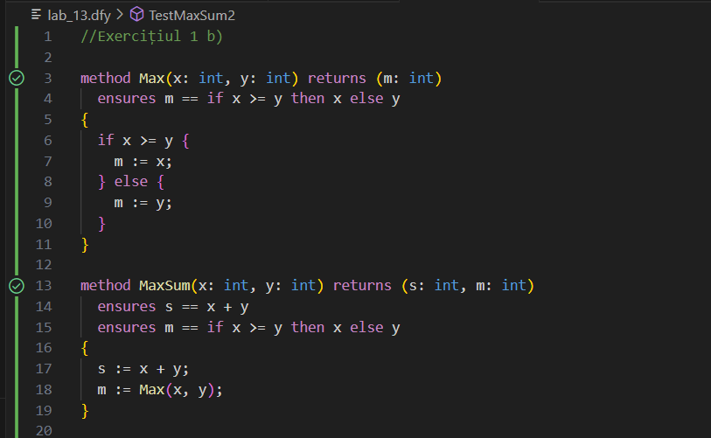

c)

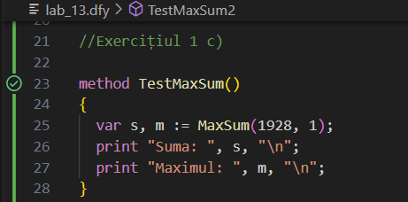

Exercitiul 2

a)

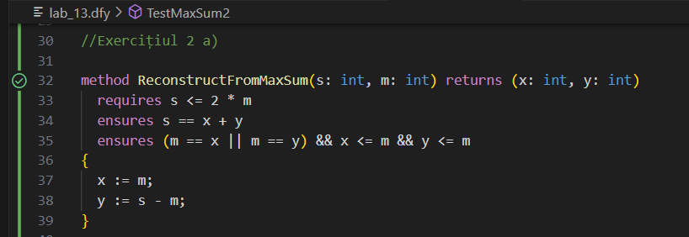

b)

